RESULTADO – TOMADA DE PREÇO

0243012EM69226HEMNSL

3

0/12/2024

Bionexo

2

O Instituto de Gestão e Humanização – IGH, entidade de direito privado e sem fins lucrativos, classificado como Organização

Social, vem tornar público o resultado da Tomada de Preços, com a finalidade de adquirir bens, insumos e serviços para o

HEMNSL - Hospital Est. Maternidade Nossa Senhora de Lourdes, com endereço à Rua 230, Qd. 709, S/N, Setor Nova Vila,

Goiânia/GO, CEP: 74.640-210.

Art. 10º Não se exigirá a publicidade prévia disposta no artigo

II. EMERGÊNCIA: Nas compras ou contratações realizadas em caráter de urgência ou emergência, caracterizadas pela

ocorrência de fatos inesperados e imprevisíveis, cujo não atendimento imediato seja mais gravoso, importando em prejuízos ou

comprometendo a segurança de pessoas ou equipamentos, reconhecidos pela administração.

Bionexo do Brasil Ltda

Relatório emitido em 30/12/2024 11:46

**Comprador**

IGH - Maternidade Nossa Senhora De Lourdes (11.858.570/0005-67)

RUA 230, QUADRA 709 LOTE 11 - SETOR NOVA VILA - GOIÂNIA, GO CEP: 74640-210

**Relação de Itens (Confirmação)**

Pedido de Cotação : 372345752

COTAÇÃO Nº 69226 - MATERIAL MÉDICO - HEMNSL DEZ/2024

Frete Próprio

Observações: \*PAGAMENTO: Somente a prazo e por meio de depósito em conta PJ do fornecedor. \*FRETE: Só serão aceitas

propostas com frete CIF e para entrega no endereço: RUA 230 QUADRA 709 LOTE 11 - Setor Nova Vila, Goiânia/GO CEP:

7

4640-210, dia e horário especificado. \*CERTIDÕES: As Certidões Municipal, Estadual de Goiás, Federal, FGTS e Trabalhista

devem estar regulares desde a data da emissão da proposta até a data do pagamento. \*REGULAMENTO: O processo de

compras obedecerá ao Regulamento de Compras do IGH, prevalecendo este em relação a estes termos em caso de

divergência.

Tipo de Cotação: Cotação Emergencial

Fornecedor : Todos os Fornecedores

Data de Confirmação : Todas

**Faturamento**

**Mínimo**

**Validade da**

**Proposta**

**Condições de**

**Pagamento**

**Fornecedor**

**Prazo de Entrega**

**Frete Observações**

**DMI Material Medico**

**Hospitalar Ltda**

GOIÂNIA - GO

Dilamar Tome da Costa - (62)

1

dias após

1

2

R$ 300,0000

R$ 250,0000

10/01/2025

30/12/2024

a vista

a vista

CIF

CIF

null

null

confirmação

3541-3334

dmigyn@hotmail.com

**[Mais informações](javascript: f_mais_info(202591))**

**H M Borges**

GOIÂNIA - GO

Harley Borges - 62 3581-0361

vitalmedgo@gmail.com

**[Mais informações](javascript: f_mais_info(204368))**

1

dias após

confirmação

**Programação**

**de Entrega**

**Preço**

**Unitário Fábrica**

**Preço**

**Valor**

**Total**

**Produto**

**Código**

**Fabricante Embalagem Fornecedor Comentário**

**Justificativa**

**Rent(%) Quantidade**

**Usuário**

AGULHA DESC. COM

DISPOSITIVO DE

SEGURANCA 40X12 -C/

BISEL TRIFACETADO E

AFIADO LUBRIFICADO C/

SILICONE CANHÃO

TRANSLUCIDO NA COR

PADRAO PROTETOR

PLASTICO S/ FURO ESTERIL

EM OXIDO DE ETILENO EMB

EM P.G.C. REG. M.S. -

DEVERA CONTER

Danielly

Evelyn

Pereira Da

Cruz

AGULHA HIP

DMI Material

Medico

Hospitalar

Ltda

DESC 40X12

(18GX1 1/2)

C/DISP. SEG,

WILTEX

R$

R$

R$

310,0000

1

19684

-

CX

null

-

1000 Unidade

0,3100 0,0000

30/12/2024

0

9:49

DISPOSITIVO DE

SEGURANÇA QUE ATENDA A

NR 32 E PORTARIA

1748/2011

CLAMP UMBILICAL-

CONFECCIONADO EM

CORPO UNICO C/ MATERIAL

PLASTICO RESISTENTE,COM

FORMATO E SISTEMA

DENTEADO TIPO PINCA EM

V,C/ BORDAS

ARREDONDADAS NAO

TRAUMATICAS,DUPLAMENTE

SERRILHADAS P/ EVITAR

VAZAMENTO QUANDO EM

USO,APRESEN. UM SISTEMA

DE LACRE DEFINITIVO C/

FECHO PLASTICO

INVIOLAVEL,PRODUTO

MEDICO HOSP. DE USO

UNICO, ESTERIL, ANTI

ALERGICO E

Danielly

Evelyn

Pereira Da

Cruz

CLAMP

UMBILICAL

ESTERIL,

WILTEX

DMI Material

Medico

Hospitalar

Ltda

;HDL e SENSORIAL

não atendem ao

prazo de

R$

R$

R$

172,0000

2

38057

-

CX

null

400 Unidade

0,4300 0,0000

entrega/emergencial.

3

0/12/2024

09:49

ASPIROGENCICO COMER.

EM EMBALAGENS

INDIVIDUAIS (BLISTER)

ESTERILIZADO C/ OXIDO DE

ETILENO, INDIC.

P/LIGADURA OU P/

PRENDER O CORDÃO

UMBILICAL DE RN.

3

COMP CAMPO OPERAT C/FIO 46592

RADIOPACO 45CMX50CM

ESTERIL PCT C/5 - A

-

CAMPO

OPERATORIO

VITORIA 25

PCT

DMI Material

Medico

null

;SENSORIAL não

atende ao prazo de 6,0100 0,0000

entrega/emergencial.

R$

R$

500 Pacote

R$

Danielly

Evelyn

Pereira Da

3.005,0000

https://bionexo.bionexo.com/jsp/RelatPDC/relat\_adjudica.jsp

1/2

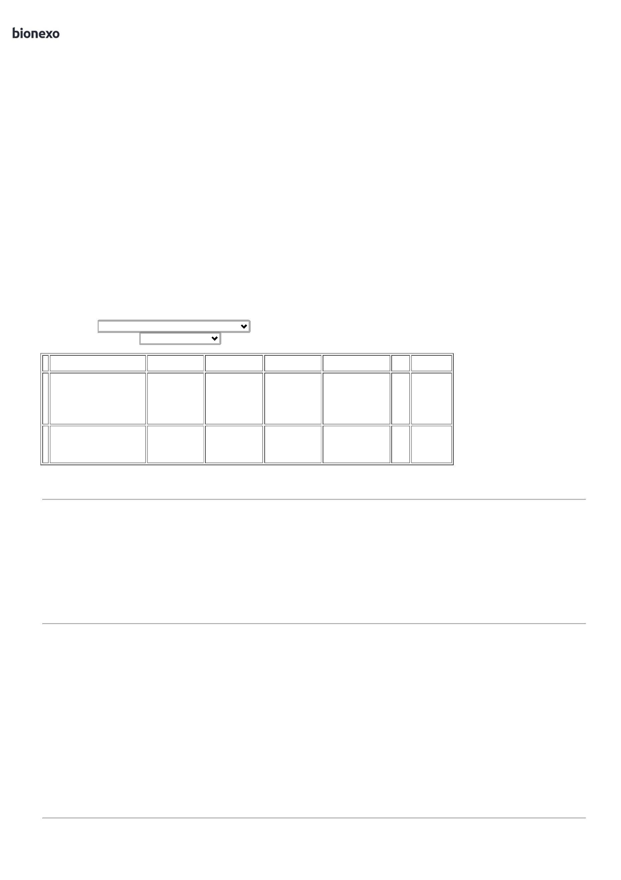

3

0/12/2024

Bionexo

COMPRESSA CIRURGICA

X 28 EST

C/EMB

DUPLA C/RX

SOFT C/5,

AMED

Hospitalar

Ltda

Cruz

(CAMPO OPERATORIO)

5CMX50CM ESTERIL PCT C

UNIDADES, PRE- LAVADAS

CONFECCIONADAS COM

FIOS 100% ALGODÃO EM

TECIDO QUADRUPLO

4

5

30/12/2024

09:49

SOBREPOSTO TIPO TELA

COM PLACA RADIOPACA,

CONTENDO 55 A 60% DE

SULFATO DE BARIO OU COM

FIO RADIOPACO.

DRENO DE PENROSE Nº 2 C/

GAZE ESTERIL -> DRENO DE

PENROSE ESTERIL N 2 -

DRENO DE PENROSE N. 2.

EM LATEX NATURAL

ATOXICO. ESTERIL. EM

OXIDO DE ETILENO.

Danielly

Evelyn

Pereira Da

Cruz

DRENO

PENROSE

ESTERIL N 2,

MADEITEX

DMI Material

Medico

Hospitalar

Ltda

;CBS não atende ao

prazo de

entrega/emergencial.

R$

R$

R$

26,5200

4

5903

-

PCT

null

12 Unidade

2,2100 0,0000

30/12/2024

09:49

EMB.INDIVIDUAL PGC. REG

MS - UNIDADE

Danielly

Evelyn

Pereira Da

Cruz

ELETRODO

DESC.

AD./INF. P/

ECG ,

DMI Material

Medico

Hospitalar

Ltda

;MED CENTER e HDL

não atende ao prazo

de

ELETRODO

DESC.MONIT.CARDIACA

ADULTO - UNIDADE

R$

R$

R$

50,4000

5

38173

-

PCT

null

200 Unidade

0,2520 0,0000

entrega/emergencial.

SOLIDOR

30/12/2024

0

9:49

**Total**

**Parcial:**

R$

2

112.0

3.563,9200

Total de Itens da Cotação: 8

Total de Itens Impressos: 5

**Programação**

**de Entrega**

**Preço**

**Unitário Fábrica**

**Preço**

**Valor**

**Total**

**Produto**

**Código**

**Fabricante Embalagem Fornecedor Comentário**

**Justificativa**

**Rent(%) Quantidade**

**Usuário**

;

CM fornecedor se

ESPECULO

VAGINAL

ESTERIL

nega a responder o

pre pedido

Danielly

Evelyn

Pereira Da

Cruz

ESPECULO VAGINAL

DESCARTAVEL ESTERIL

TAM. G - UNIDADE

confirmando

TAMANHO G

R$

R$

R$

450,0000

7

37947

-

UN

H M Borges

null

estoque. - CBS,

ATIVA e ALFALAGOS

não atende ao prazo

de

200 Unidade

2

00

2,2500 0,0000

UNIDADES

30/12/2024

09:49

5

0002, CRAL

ARTIGOS

entrega/emergencial.

**Total**

**Parcial:**

R$

450,0000

2

00.0

Total de Itens da Cotação: 8

Total de Itens Impressos: 1

**Total**

**Geral:**

R$

2

312.0

4.013,9200

Clique [aqui](javascript:chama_completo(372345752)) para geração de relatório completo com quebra de página

https://bionexo.bionexo.com/jsp/RelatPDC/relat\_adjudica.jsp

2/2

